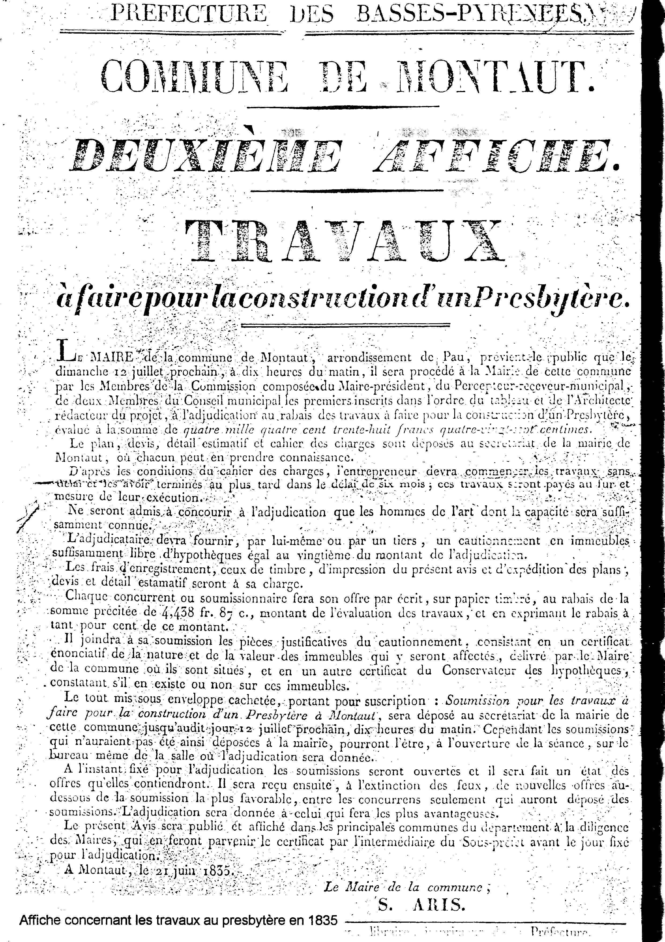
101
La maison commune
Pendant plusieurs siècles les jurats, députés et notables s'étaient réunis dans un petit bâtiment construit entre deux contreforts de l'église et que l'on dénommait " parquet judicial "
Cette appellation lui venait de ce qu'il servait de tribunal de police dans lequel les jurats, revêtus de leur chaperon rouge, rendaient la justice.
Pendant et après la Révolution, le conseil municipal y tint ses séances. Son état procurait des soucis et les procès-verbaux sont souvent émaillés d' inquiétudes du maires-t, ainsi en 1809: que son état actuel est à peine suffisant pour la tenue des assemblées du conseil; qu'il le sera encore beaucoup moins si, à la suite de la nouvelle police judiciaire, il doit servir de prison...que surtout, il est peu sûr pour la conservation des titres et papiers de la commune(25).
En 1833, la situation se complique :
le logement où le conseil était obligé de tenir ses séances et l'école publique également dans le même réduit était très incommode pour l'un et pour l'autre...sa position se trouvant malsaine et sa détresse empêchent que le conseil municipal puisse y siéger qu'avec gêne...plus incommode encore pour contenir les élèves qui y pratiquent l'instruction(26).
Pour cette raison, figure au budget de 1833, une dépense exceptionnelle de 1800 francs pour l'acquisition des immeubles Lagrave afin de construire la maison commune.
Le 7 février on procède à la réception des enchères, lesquelles se feront au rabais de l'estimation portée au devis estimatif et l'adjudication sera donnée à l'extinction des feux, selon les formes prescrites par la loi.
Quelques jours auparavant on avait rédigé le cahier des charges de la manière suivante:
- Aucune offre de moins de 10 francs inférieure à l'estimation ne devait
être faite;
- Tout enchérisseur devait être porteur d'un certificat de capacité pour
une adjudication et avoir une caution bonne et solvable;
3 L'adjudicataire devait se conformer à tout changement reconnu
nécessaire en cours d'exécution, sauf à lui accorder une indemnité s'il
avait lieu;
- Les ouvrages mal exécutés du fait des matériaux impropres seraient
détruits et reconstruits aux frais de l'entrepreneur;
- L'adjudicataire recevrait des acomptes au fur et à mesure de
l'avancement des travaux;
- Le boisage devait être fourni par la commune(27).

Des affiches furent apposées les 17 et 21 février et le 23 mars furent reçues les soumissions. C'est Jean-Pierre Castet qui fut choisi. Il était charpentier-maçon ainsi qu'Alexis Castet, son frère, avec la caution de Carrouché.
Il ne semble pas que les travaux aient été entrepris immédiatement puisque en février 1835, par suite d'un changement d'opinion, on envisage de construire sur le fonds acquis de Lagrange, non plus la maison commune, mais le presbytère...
Chronique de Montaut
102
En effet, la précédente maison presbytériale qui n'appartenait pas à la commune avait été vendue comme bien national et depuis, la municipalité devait louer une maison pour loger le curé(28).
On décide donc, pour fournir à la dépense de réunir des fonds: la redevance des pierres calcaires, la vente de coupes de bois, celle de fougères, l'affouage pour 3.660 francs. La dépense sera finalement plus élevée puisqu'elle atteindra 4.500 francs, payés par accomptes à l'entrepreneur.
Restait toujours la maison commune à construire...Il faudra encore attendre 9 ans!
En effet, en février 1842 le conseil municipal décide de
construire une vaste maison commune dans un emplacement partant de
devant Capdebayle et longeant le ruisseau qui passe sur cette partie de la
place communale. Elle aura une triple destination: une salle de mairie,
une salle pour le conseil municipal, l'école communale et un logement
pour l'instituteur(30).
Le 8 août 1842 on acheta le local Capdebayle pour la somme de 3000 francs. Afin de faire face à cette dépense la commune vendit une rente sur l'Etat, quelques lopins de terre, des terrains communaux et du bois.
Un projet fut demandé à un architecte et un entrepreneur choisi auquel on versa plusieurs accomptes. La réception définitive des travaux fut faite le 21 septembre 1849. A part quelques aménagements intérieurs notre maison commune est telle depuis cette époque et l'école a servi à instruire des générations de montaltois(29) !

Le bureau de bienfaisance
L'aide aux moins favorisés se poursuit au XIXème siècle par l'entremise du bureau de bienfaisance. Nous avons eu entre les mains le registre de ses délibérations entre 1807 et 1849.
Installé le 5 juin 1807 par arrêté préfectoral, il comprend: Maupas, Baylou, Carlon, Julien 2ème né, et Pommés le desservant de la paroisse ainsi que le maire, Jean Laborde. Il nomme un trésorier en la personne de Jean Casenave-Capitaine.
Son premier soin est de faire un inventaire des ressources. Elles étaient, comme au siècle précédent, constituées par des rentes ou des obligations souscrites par divers habitants de la commune.
Les sommes, en capital, vont de 399 frs à 30 francs et son productives d'intérêts au taux de 5%. En cas de besoin, le trésorier peut demander à tel ou tel de verser la totalité du capital pour lequel il s'est engagé.
Si l'on en croit le texte de la sommation ci-dessous, certains
débiteurs étaient, au début de 1807, en retard de leurs paiements; il était
ainsi conçu:
Le trésorier des pauvres de Montaut à
Vous devez aux pauvres pour rentes courues et dues jusque et y compris 1806, pour frais d'actes obligataires et insertion d'yceux au bureau des
hypothèques la somme de que je vous invite à payer en mes mains
dans huitaine si vous voulez éviter les frais de poursuite vigoureuse. Je vous salue.
Chronique de Montaut
103
Chaque engagement de rente ou d'obligation avait fait l'objet d'un acte notarié qui engageait non seulement le signataire, mais encore ses descendants.

Le passage du duc et de la duchesse d'Orléans

En septembre 1839, le maire de la commune prend la parole à l'occasion d'une réunion du conseil: l'arrivée dans ce département, dit-il, de LL.AA.RR. Monseigneur le duc et Madame la duchesse d'Orléans a fait soulever tous les citoyens pour jouir de leur présence et pour leur offrir l'hommage de leurs voeux; chaque ville, chaque commune a dressé son arc de triomphe et les Gardes Nationales jointes aux autorités de chaque village se sont rendues auprès de ce monument pour faire éclater leur zèle et leur attachement pour leurs princes. Notre commune devait être du nombre de celles qui pourront se féliciter d'avoir vu sur leur territoire celui qui doit, un jour, suivre l'exemple du bon roi.
Aussi, je me suis empressé, après vous en avoir donné connaissance de faire élever un arc de triomphe à l'entrée de notre commune auprès duquel nous nous sommes, vous le savez, rendus accompagnés de gardes nationaux pour exprimer à LL.AA.RR. combien est grande notre joie de voir sur notre territoire l'héritier présomptif de la couronne accompagné de la digne mère du Comte de Paris(31).
Cette réception occasionna une dépense de 146,92 francs soit pour faire ériger l'arc de triomphe, soit pour la Garde Nationale, soit pour la musique et devant être supportée par la commune, Monsieur le Maire a proposé d'ouvrir un crédit de pareille somme pour acquitter cette dette si légitime.
La révolution de 1848
L'Histoire poursuit son cours...Notre pays va, encore une
fois changer de régime et enfanter dans la douleur et les troubles une
première et éphémère République. Louis-Philippe est chassé du trône et
la France, unanime, adhère au nouveau régime.
Montaut n'est pas en reste et le conseil, pour que nul n'en ignore, prend position par la voix de son premier magistrat le 19 mars 1848:
Le maire de la commune de Montaut, après s'être bien pénétré des circonstances actuelles de la France régénérée, considérant que le moyen le plus propre de consolider la République qui vient de mettre la joie dans tous les coeurs de tous les citoyens français est de faire le choix des représentants du peuple avec une scrupuleuse attention... croit, dans l'intérêt du nouveau gouvernement, devoir constituer dans la commune de Montaut, un comité communal républicain...convoque donc les conseillers municipaux...
Le Bureau constitué arrête :
La guerre mortelle aux tyrans et à la royauté déchue!
Honneur aux braves de février, auteurs de la République!
Aide et protection aux dignes représentants de la France!
Vive la République!
Chronique de Montaut
104
On vote₃2 le 30 avril 1848 pour la constitution d'une Garde Nationale. La liste d'électeurs contient 332 noms. Voici le résultat du scrutin ( 134 votants) :
- Navarre Thomas, Saturnin 1 er capitaine 126 suffrages
- Matardonne Adolphe 2e capitaine 72 suffrages
- Matardonne Casimir 1er lieutenant 78 suffrages
au total 32 hommes ( sous-lieutenant, sergent-major, sergent, capo- rai, soldats)

18 octobre 1853. Une séance extraordinaire du conseil.
Le sujet débattu, à la fois par l'importance de la décision à
prendre (elle va engager la commune dans l'investissement le plus important du XIXème siècle) et par le souci de nos édiles à satisfaire les aspirations de leurs concitoyens, ( n'oublions pas qu'à cette époque la "pratique religieuse" à l'inverse de la situation actuelle, fait partie de la vie quotidienne(33)) requiert toute l'attention du conseil.
La première phrase du procès-verbal est tout à fait explicite : // n'y à pas un habitant dans le village qui n'attende avec impatience l'accomplissement d'un projet qu( ne s'est pas réalisé, faute de finances.
Il s'agit de la fondation d'un clocher dans la commune et le maire ajoute : qu'avons-nous en effet de plus utile que cette construction si nous examinons les inconvénients de celui que nous avons, si toutefois nous pouvons dire que nous en avons un(34).
Il s'agissait en effet d'un clocher-mur avec des cloches à l'air libre, comme il en existe encore dans notre région et le nôtre était en piteux état : ce mur, qui d'un moment à l'autre menace de s'écrouler pourrait jeter le deuil et la désolation dans une ou plusieurs familles si malheureusement il venait à tomber...et qu'en tombant, il écrasât une ou plusieurs victimes!
Complétant cette description apocalyptique, le maire ajoute
: Mais ce n'est pas le seul désagrément que l'on a à souffrir de la situation
actuelle du clocher. Placé au milieu du mur de l'église dans un endroit très
peu élevé et nullement tourné vers le village, les cloches donnent des
sons entendus que d'un très petit nombre d'habitants. De là la difficulté où
la plupart se trouvent (surtout ceux des hameaux) de se rendre aux
offices divins les jours de dimanche et des fêtes commandées; de là le
déplaisir qu'ils ressentent de n'entendre sonner l'horloge presque à
aucune heure du jour(35).
A la question conjointe de conseillers sur l'agrandissement de l'église, le maire répond : si la fondation d'un clocher est indispensable, l'agrandissement ne l'est pas.
Le devis se monte à 16.000 francs. Pour faire face à cette dépense, il est proposé :
- d'aliéner une rente sur l'Etat de 183,20 frs, le capital étant de plus de
4000 frs.
- de vendre les arbres de haute futaie sur les propriétés communales,
vente qui peut produire 6000 frs.
- vendre divers lopins communaux pour 800 frs.
- autoriser une coupe extraordinaire au Content d'environ 1200 frs.
- vendre quelques hectares communaux.
Le conseil unanime, donne son accord.
Chronique de Montaut
